CODIGO DE TEXTO EBCDIC

EBCDIC (Código de intercambio decimal de código binario extendido), es un código estándar de 8 bits usado por [computadoras](https://es.wikipedia.org/wiki/Computadoras) [mainframe](https://es.wikipedia.org/wiki/Ordenador_central) [IBM](https://es.wikipedia.org/wiki/IBM) surgiendo de la necesidad de representar más caracteres. IBM adaptó el EBCDIC del código de tarjetas perforadas en los años [1960](https://es.wikipedia.org/wiki/1960) y lo promulgó como una táctica customer-control cambiando el código estándar [ASCII](https://es.wikipedia.org/wiki/ASCII).

* EBCDIC es un [código binario](https://es.wikipedia.org/wiki/Codificaci%C3%B3n_de_caracteres) que representa caracteres alfanuméricos, controles y signos de puntuación.
* Cada carácter está compuesto por 8 [bits](https://es.wikipedia.org/wiki/Bit) lo cual equivale a 1 [byte](https://es.wikipedia.org/wiki/Byte), por eso EBCDIC define un total de 256 caracteres.

TABLA DE CATRACTERES DE **EBCDIC**

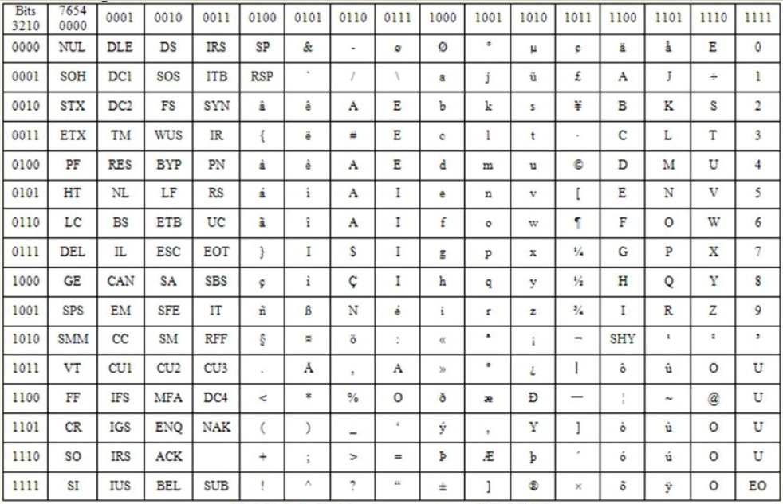

Clave EBCDIC

Letras mayúsculas de la A a la Z: se dividen en tres grupos (A-I), (J-R), (S-Z) y en las primeras cuatro posiciones se identifica el grupo al cual pertenece la letra y en las restantes cuatro posiciones el dígito correspondiente a la posición de la letra en el grupo.

**A –** 1 1 0 0 0 0 0 1 **O –** 1 1 0 1 0 1 1 0

**B –** 1 1 0 0 0 0 1 0 **P –** 1 1 0 1 0 1 1 1

**C –** 1 1 0 0 0 0 1 1 **Q –** 1 1 0 1 1 0 0 0

**D –** 1 1 0 0 0 1 0 0 **R –** 1 1 0 1 1 0 0 1

**E –** 1 1 0 0 0 1 0 1 **S –** 1 1 1 0 0 0 1 0

**F –** 1 1 0 0 0 1 1 0 **T –** 1 1 1 0 0 0 1 1

**G –** 1 1 0 0 0 1 1 1 **U –** 1 1 1 0 0 1 0 0

**H –** 1 1 0 0 1 0 0 0 **V –** 1 1 1 0 0 1 0 1

**I –** 1 1 0 0 1 0 0 1 **W –** 1 1 1 0 0 1 1 0

**J –** 1 1 0 1 0 0 0 1 **X –** 1 1 1 0 0 1 1 1

**K –** 1 1 0 1 0 0 1 0 **Y –** 1 1 1 0 1 0 0 0

**L –** 1 1 0 1 0 0 1 1 **Z –** 1 1 1 0 1 0 0 1

**M –** 1 1 0 1 0 1 0 0

**N –** 1 1 0 1 0 1 0 1

La letra **Ñ** se representa 0 1 1 0 1 0 0 1

Los dígitos del cero (0) al nueve (9): se identifican con un uno en las primeras cuatro posiciones y en las restantes cuatro posiciones el dígito en binario

**0 –** 1 1 1 1 0 0 0 0

**1 –** 1 1 1 1 0 0 0 1

**2 –** 1 1 1 1 0 0 1 0

**3 –** 1 1 1 1 0 0 1 1

**4 –** 1 1 1 1 0 1 0 0

**5 –** 1 1 1 1 0 1 0 1

**6 –** 1 1 1 1 0 1 1 0

**7 –** 1 1 1 1 0 1 1 1

**8 –** 1 1 1 1 1 0 0 0

**9 –** 1 1 1 1 1 0 0 1

* Existen muchas versiones ("codepages") de EBCDIC con caracteres diferentes, respectivamente sucesiones diferentes de los mismos caracteres. Por ejemplo al menos hay 9 versiones nacionales de EBCDIC con [Latín 1](https://es.wikipedia.org/wiki/ISO_8859-1) caracteres con sucesiones diferentes
* El siguiente es un ejemplo de una variante de EBCDIC (el código CCSID 500). Los caracteres 0xF y 3xF0 son de control, 0x40 es un espacio, 1x40 es no-saltar página y AxC0 es un guion suave

|  |  |  |  |  |  |  |  |  |  |  |  |  |  |  |  |  |
| --- | --- | --- | --- | --- | --- | --- | --- | --- | --- | --- | --- | --- | --- | --- | --- | --- |
|  | 0 | 1 | 2 | 3 | 4 | 5 | 6 | 7 | 8 | 9 | A | B | C | D | E | F |
| 40 |  |  | â | ä | à | á | ã | å | ç | ñ | [ | . | < | ( | + | ! |
| 50 | & | é | ê | ë | è | í | î | ï | ì | ß | ] | $ | * | ) | ; | ^ |
| 60 | - | / | Â | Ä | À | Á | Ã | Å | Ç | Ñ | ¦ | , | % | _ | > | ? |
| 70 | ø | É | Ê | Ë | È | Í | Î | Ï | Ì | ` | : | # | @ | ' | = | " |
| 80 | Ø | a | b | c | d | e | f | g | h | i | « | » | ð | ý | þ | ± |
| 90 | ° | j | k | l | m | n | o | p | q | r | ª | º | æ | ¸ | Æ | ¤ |
| A0 | µ | ~ | s | t | u | v | w | x | y | z | ¡ | ¿ | Ð | Ý | Þ | ® |
| B0 | ¢ | £ | ¥ | · | © | § | ¶ | ¼ | ½ | ¾ | ¬ | | | ¯ | ¨ | ´ | × |
| C0 | { | A | B | C | D | E | F | G | H | I |  | ô | ö | ò | ó | õ |
| D0 | } | J | K | L | M | N | O | P | Q | R | ¹ | û | ü | ù | ú | ÿ |
| E0 | \ | ÷ | S | T | U | V | W | X | Y | Z | ² | Ô | Ö | Ò | Ó | Õ |
| F0 | 0 | 1 | 2 | 3 | 4 | 5 | 6 | 7 | 8 | 9 | ³ | Û | Ü | Ù | Ú |  |